金融投资专业人才需求调研报告
（2019年1月）

近年来，随着我国金融市场迅猛发展，投资行业的发展呈现出信息化、数量化、微观化和国际化的发展趋势，企业对投资专业人才的需求和要求也水涨船高。我院投资专业教师通过文献查阅、发放问卷、电话访谈、走访座谈等多方面的调查方式，发现目前投资行业需要大量的人才，有很好的发展前景。而且通过对近几年毕业生的就业薪资调查发现，投资类的学生薪资待遇相对不错，可以说迎来了投资专业的一个黄金发展时期。然而，高校投资专业对于人才的培养与行业对人才的素质要求仍有很大差距，如何培养出既有扎实的理论基础又有较强的实践分析能力的高水平、复合型的投资人才，以实现人才培养和行业需求的衔接和契合，是高校投资专业面临的一个巨大挑战。
- 投资专业发展动向
投资专业是研究如何把个人、机构的有限资源分配到诸如股票、国债、不动产和不动产等资产上，以获得财富配置的最优均衡解。作为一门学问，投资学就是对投资进行系统研究，从而更科学地进行投资活动。
得益于近几年中国资本市场的发展和居民投资意识的不断增强，投资专业的人才需求不断上升。从整体上看，投资专业还是比较热门，其职业前景普遍看好。在所有1074个专业中就业排名第22；其中经济学17个专业中，就业排名第三；金融学类7个专业排名第二。最近一年投资专业就业趋势波动较大，与资本市场行情景气度相关。（注：下面所有数据来源于职友集网站(jobui.com）
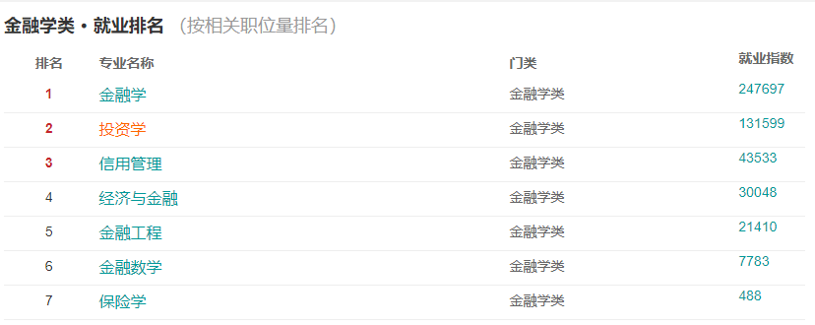

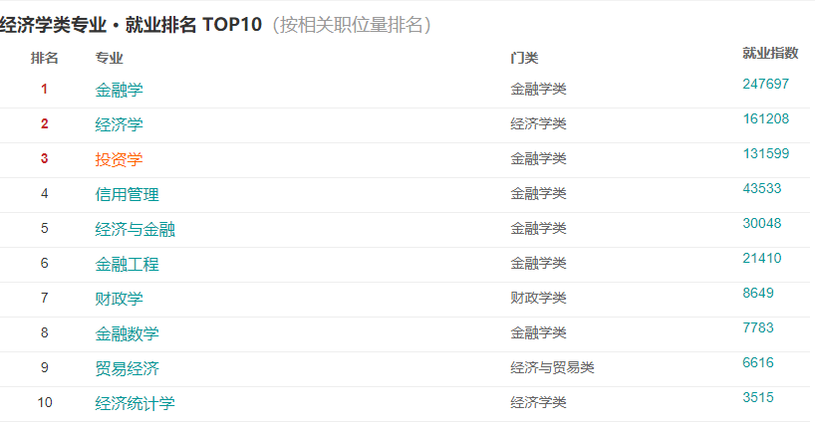
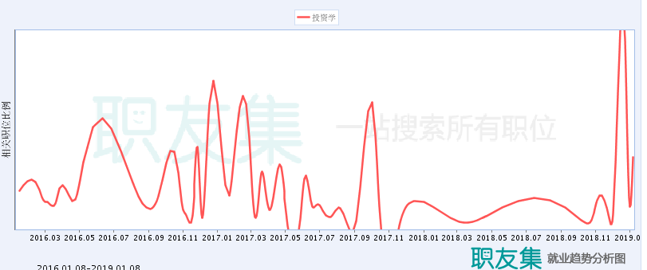

在薪酬上，收入与工作年限成正比，5年后薪酬主要集中再4.5k-10k区间，平均薪酬为8600元左右。与其他专业薪酬相比，处于中上位置。
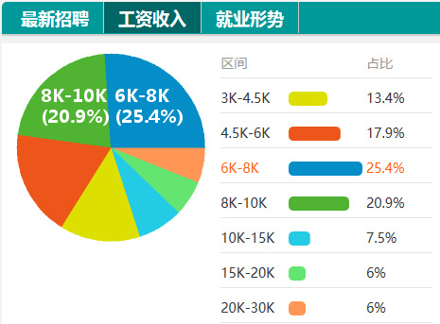

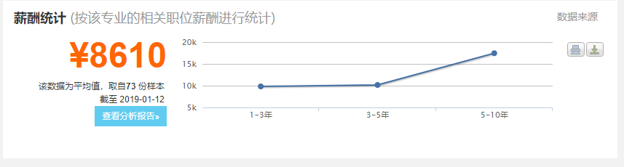

投资专业的毕业生主要去向有：1）证券、信托投资公司和投资银行从事证券投资，如投资公司、上市公司、证券公司、信托公司、风险投资公司、商业银行、保险公司等；2）一些社会的投资中介机构如互联网电子商务机构、咨询公司、财务公司、基金公司、资产管理公司、金融控股公司、房地产公司等，参与操作、协助决策或给予专业建议3）企业的投资部门从事企业投资工作；4）到各大企业的财会或审计部门，税务部门，参与企业的投资策划与决策、财富理财、风险管理与控制工作；5）政府相关部门从事有关投资的政策制定和政策管理，或者是到事业位，如会计师事务所及税务师事务所等税务代理机构、政府财税部门，从事行政管理和建议工作。
在地区分布上，投资专业的就业主要集中在北上广深，而我院地处广州，具有天然的地缘优势，学生就业也主要在珠三角地区，其中广深两地对投资专业需求占到全国的26%，这与我院的投资专业定位相吻合，即立足广东，面向全国培养具有投资学专业理论和技能的应用型高级专门人才。
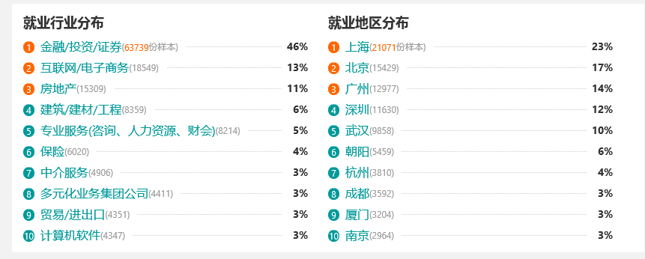
目前全国设有投资专业的院校有77个，其中广东地区开设投资专业的本科院校有5个。学生在求职市场上竞争激烈，同时还面临其他金融类相关专业学生的竞争。根据我院投资专业实际就业情况来看，两极分化较为严重，学生好找工作，但是找好工作较难。投资行业对人才的需求更多将集中再高端市场上的复合型人才。这要求学生具备相应的较高层次的多样化和复合化的知识储备。另外，如果能获得一些资格认证，比如特许金融分析师(CFA)、金融风险管理师（FRM)等，就业面会更广，就业层次也更高端，待遇也更好。
二、行业的发展对投资专业人才培养提出新的要求
当投资行业的发展呈现出信息化、数量化、微观化和国际化的特征，投资专业人才的培养必须把握行业的发展趋势，注重向多元化和复合化发展，理论基础和应用能力兼备，这些特征不仅对高校投资专业的人才培养提出了更高的要求。
1.金融信息化和信息化金融的发展要求提高投资专业人才培养的“信息化”含量。
随着大数据及“互联网+”等信息技术的发展，我国金融业信息化正经历着向信息化金融的转变。一方面，金融体系利用其在软硬件和数据占有与处理能力等方面的优势，不断完善自身原有的客户服务、风险管理、资源配置及支付结算模式，使交易更透明、服务更快捷，运营成本更低。另一方面，信息技术不断升级，各类机构包括电商、移动运营商、IT企业纷纷进入信息化金融领域，创新活动层出不穷，金融领域正经历着信息化时代的变革。
在此背景下，市场亟需大量兼具较强的金融投资业务能力和信息数据处理与挖掘能力的复合型人才，这对高校的现代金融投资教育和人才培养提出了新的诉求和挑战。如何在原有的投资专业理论和实践教学中糅合更多的计算机信息技术、数据统计挖掘与分析技术，实现多个学科互相融合，提高人才培养的“信息化”含量将是未来发展的重点。
2. 数量化金融的发展要求投资专业人才培养强调定量分析和量化交易
随着我融资融券和股指期货业务的发展，相关金融衍生品市场的启动，量化投资交易在国内不再是“纸上谈兵”，这方面的投资人才需求日益凸显。投行和基金公司尤其是对冲基金公司，以及其他金融机构的风险管理类岗位都急需数量分析人才。从目前来看，国内的数量分析人才培养机制还不是很完备，该类人才极其稀缺。数量分析领域同样需要多学科复合的高端人才，需要既有金融投资学知识又懂得统计学、数学、计算机编程建模等，既经过严格的数理训练，拥有严密的理工思维，又有丰富的金融底蕴基础。在投资人才培养中，将自然科学中的实验方法引入到金融领域，强化定量分析、金融建模，借助数量分析工具开展量化投资，并为投资决策提供依据。
3.金融投资微观化发展要求投资专业人才培养重视微观应用
由于经济金融的运行效率越来越取决于微观经济主体的行为，近年来，经济金融从宏观分析越多的转向微观方面对投资行为进行研究，包括各个微观主体的投融资活动、对各类资产形态的选择及定价等，投资微观化趋势明显。同时，金融市场竞争激烈，各个金融机构需根据多元的客户需求，不断开发和营销差别化的金融投资产品。因此，对金融投资人才的需求也发生了相应的变化，即在进行宏观金融分析的基础上，现代金融投资人才还同时要求具备会计学、财务管理、市场营销、心理学等多学科知识。投资专业本身具有应用性和操作性强的特点，因而在投资教学中需要合理设置相关课程，通过建立不同课程群，增强学生学习的目的性和方向感，以满足市场竞争的需要。
4.经济金融全球化要求投资专业人才培养具有国际视野
当前，经济金融的全球化联动性不断增强，资本跨国流动的规模、速度明显加快，造成国际金融市场的大幅波动，任何一国都难以在国际金融市场波动中独善其身。经济金融的国际化必然要求人才的国际化，这就需要高校培养出高层次的国际化的投资专业人才，具备国际化的视野和能力，既能熟悉本国金融运行的特点和规律，又知晓国际金融交易规则和惯例，包括外汇投资，各国投融资规则和国际支付结算等，以满足金融机构国际竞争的需要 。
三、新的行业发展背景下，我院投资专业培养方案存在的问题
投资学本身是一门理论性和实践性极强的学科，随着金融行业的信息化、数量化、微观化和国际化发展，目前我院投资专业培养方案仍然不能完全适应行业发展对复合化人才素质的需求。现有的专业培养方案的制定受制于以下几个方面：
1. 投资教学的课程设计有待优化
金融行业的信息化、数量化、微观化和国际化需要高层次的跨学科的复合型人才，但投资的教学课程往往零散地分布于不同的理论课程之中，这导致不同课程间的无法形成融合和渗透，例如计算机信息学与金融学分离，营销学与金融学分离，数量统计学与金融学分离等，不利于跨学科、复合型和创新性人才的培养。投资教学体系和知识模块仍需优化。
另外投资专业，理论和实践性都很强，在有限的课时里，课程设置上如何处理好理论课程与实践课程的关系也是一个考验。在实践课程内容上，大多数投资专业开设的实验课以操作型和验证型实验为主，而应用型、设计型实验较少，因此无法在实践中发现问题，也无法挖掘部分具有“天赋”的学生的创造性；部分教学内容陈旧，缺乏开创性和前沿性；实践课程的教学资料较少，包括实践教材，实践教学参考书，实践教学课件等；在实践教学的时间安排上，不够灵活，例如模拟的证券和外汇交易，教学时间和开盘时间往往不够契合，使得学生不能身临其境，降低模拟的效果。另外，实践教学中的专业实习环节往往安排在大四，学生疲于应付求职、考研和毕业论文，再加上实践课程考核管理体系不够严格，使得部分实践教学环节流于形式。
2. 投资教学的师资不能满足需求
“双师型”教师的缺乏使得我校投资教学难以跟得上金融信息化、数量化、微观化和国际化对人才素质需求的步伐。金融投资行业的薪酬在我国长期占据首位，很少有行业中的优秀人才转投教育行业。高校中的教师虽然拥有较高的学位和渊博的理论知识，但缺乏实战的经验，大多数都是从高校到高校的路径，课堂教学容易陷入纸上谈兵的困境。另一方面，高校教师的考核体系和职称晋升以理论教学和科研指标为主，教师更注重学历的提升和论文的发表，教师也缺乏到金融行业中锻炼自己的激励机制，部分较难的课程由于师资的问题无法设置。总之，优秀师资尤其是“双师型”教师的缺乏，严重制约了高层次的教学水平的实现。 3.金融投资实践教学的设施和实习基地不健全
金融投资的实践教学需要大量的经费投入，涵盖范围广，包括银行、证券、保险以及金融衍生品等领域，且要求数据行情与市场实时同步，因此对高校的实验室场地、实验设备和网络的硬件要求高；教学平台的交易软件、金融数据库等需要不断维护和更新。然而，各高校的经费投入有限，教学资源不足严重制约了实践教学水平的提高。例如，由于未购买国外金融市场行情数据库使得外汇模拟交易受到制约；需付费的金融数据库不开放限制了学生查找数据进行必要的定量分析；一些新兴的金融产品例如期权、量化交易尚未体现在交易平台软件中等。另外，各高校重实验室的规模扩张，轻维护，实验室管理制度的不完善加剧了设备的损坏和故障，经常出现网络阻塞，挫伤了学生学习的积极性，实践教学效果大打折扣。
在实习基地建设方面，金融机构有其特殊性，基于对金融业务安全性、保密性以及对自身形象等因素的考虑，难以接收大规模的毕业生实习，能够满足高校实践教学的金融机构非常少。尽管各高校与某些金融机构签订了建立实习基地的文件并挂牌，但金融机构至多也就是对学生进行一些简单的职业技能或职业道德培训，缺乏更深入的学习和体验。高校的实践教学设施和资源都跟不上投资行业对人才素质培养的要求。
四、未来培养方案的修订建议
投资专业的培养方案需要适应学科和行业发展的根本要求，须将校内的教学与校外金融行业的需求实际结合，构建和实施能与就业岗位有效对接、适应社会需要的人才培养方案，努力提高人才培养质量。
1.以知识模块群的方式建立多元、立体化的投资教学课程体系
首先，在课程内容体系建设上，以有层次的“循序渐进”的培养学生的实践能力和创新意识为目标，具体分为以下几个步骤：第一步为专业基础知识储备和基本技能培养；第二步为专业综合技能培养，在掌握了一定的基础理论知识和基本操作技能的基础上，运用某一课程或多门课程的综合知识，锻炼学生对知识和技能的综合应用能力，例如金融统计与计量，金融信息学等；第三步为拓展能力培养，着重培养学生独立解决实际问题的能力以及创新能力，如银行理财产品营销方案设计，家庭金融资产配置方案设计等；适当开展研究性和探索性实验，引入前沿学科内容如量化投资，设计某些程序化交易，风险管理参数的模拟等。
在知识内容上强调信息化、数理化，多学科交叉综合化，可进行课程模块化分群。例如证券、期货和外汇交易的模拟软件并不相同,但投资所依据的基本分析和技术分析如K线分析、趋势分析等是相同的，可将其视为一个模块群。根据金融业的实际需求，除了证券交易模块群外，还可设立金融营销策划及谈判模块群、金融大数据分析与挖掘模块群、量化交易模块群等。各个模块群的分类应着重培养一种或几种技能，对应一门或几门课程。在培养方案修订上，大幅度设立一些选修课程， 根据学生的兴趣、未来的就业方向等情况，提供差别化的教学模块群，供学生选修。
2.其次，通过提供学分的方式，鼓励学生据此参加大学生创新创业项目，“挑战杯”赛或金融行业相关技能大赛。鼓励学生参加相关技能或职业资格考试，例如CFA、CPA考试、证券和银行从业资格考试等。拿到证书可以抵扣学分或者进行部分课程免修，以此调动同学们学习的积极性和热情，增加就业竞争力。
3.加大资源投入是有效实施人才培养方案的必要条件
在师资上，第一，大力引进“双师型”教师；第二，加强实践指导教师的业务进修培训，鼓励指导教师参加金融投资相关的职业资格类考试并且提供激励机制；第三，加强高校与金融企业之间的校企合作，聘请校外专家定期设立讲座对实践教学进行指导，同时加强与其他院校和同行的交流学习。
同时加强硬件投入，在软件、数据库资源等方面应尤其重视，包括模拟交易软件、行情信息库、金融专业数据库和统计计量分析软件如R语言，sas等。软件和数据库的采购要注重专业性需求兼顾通用性，提高使用效率，加强与软件开发企业的沟通与合作，及时更新和维护；同时将各项教学科研及管理等需求反馈给软件开发企业，共同开发出灵活方便的贴合实际市场的金融投资教学平台软件。加大对专业的实验管理人员的配备，加强对实验室的管理与维护，改善实验室的环境。组织教师编写实践教学大纲、教学计划和相关教材等，教学材料要具有超前性，能反映未来金融行业的发展动态，即立足国内市场，又放眼全球投资市场，做到理论实践化和实践教学理论化。
总之，高校的投资专业的人才培养应适应金融学科和行业发展的根本需求，将校内理论和实践教学与行业需求实际相结合，探索校内实践与金融行业发展需求“无缝对接”的方式方法，使培养出的学生能够适应激烈的市场竞争，满足用人单位的要求。
我校秉承“育人为本，以学为重”的教育理念，坚持“与广东崛起共成长，为广东发展作贡献”的办学理念，始终把人才培养定位为服务于广东经济社会的发展培养高素质应用型创新人才，并形成了“学以致用、创新为魂”的本科生培养特色。目前，我院的投资专业的培养目标与学校的定位时基本吻合的，主要表现在：
1. 投资学专业属于高端的第三产业金融服务业，符合广东及中国现代产业发展的方向，具有广阔的市场前景。投资学专业课程紧紧紧密围绕广东“金融强省”的建设实际，展开教学活动，并通过“学、研、用”相结合的模式提高学生的专业实践能力和创新能力。高年级的课堂教学、毕业设计与教师科研项目、热门金融投资问题相结合，提高学生的综合实践能力。
从实际就业情况看，毕业生主要在广州、深圳、佛山、东莞、中山等珠江三角洲大、中型城市就 业，两届毕业生的总体就业率在 93%以上，行业分布主要在银行证券等金融机构、制造与服务类企业单位和政府部门与事业单位，从事研发设计、管理和营销等方面的工作，专业对口率较高。就业率和地区、行业分布情况较好，说明专业人才培养工作能紧跟地方经济和社会发展的需要，毕业生整体就业能力较强。
2. 依托工科学校的背景，偏重数理投资学专业方向，突出了专业特色，再新的培养方案中，加大了一些数理性质的课程例如《数理金融学》、 《计量经济学》、 《应用随机过程》等课程，培养学生的数理基础以及解决复杂金融投资问题的能力； 设置《SAS 软件及应用》、 《金融计算与建模》、 《时间序列分析》等课程强化学生建模和计算能力。与课程改革相关联，制定了“3+1”创新人才培养模式，优化了人才培养过程；探索新的教学方法：如 PBL 教学、模拟教学等；实验教学体系规范，形成了新的实验教学大纲，建立了开放的金融投资实验室。
根据对“毕业生跟踪反馈系统”和对用人单位反馈信息的分析，用人单位对投资学专业毕业生的职业素养评价较好，认为专业培养模式和课程设置大体符合社会对本专业的需求，毕业生具有一定的理论基础和实践能力，并且实用和好用，毕业生较受社会的欢迎和好评。
然而，我国金融市场瞬息万变，以及不断创新，投资行业的发展呈现出信息化、数量化、微观化和国际化的发展趋势凸显，高校的投资专业的人才培养应适应金融投资学科和行业发展的根本需求，探索校内实践与金融行业发展需求“无缝对接”的方式方法，使得学生的知识储备在校内尽量丰满，培养出的学生能够适应激烈的市场竞争，满足用人单位的要求，表现在：
1.人才培养的“复合度”不够。在课程设置中以知识模块群的方式加大课程的“复合度”；提供大量选修课程，根据学生的兴趣、未来的就业方向等情况，提供差别化的教学模块群，供学生选修。
2.学生取得学分方式的“灵活度”不够。鼓励学生参加相关技能或职业资格考试，例如CFA、CPA考试、行业从业资格考试等。拿到证书可以抵扣学分或者进行部分课程免修，将考证和课堂学习结合起来，以此调动同学们学习的积极性和热情，增加就业竞争力。同时，也可以通过提供学分的方式，鼓励学生据此参加大学生创新创业项目，“挑战杯”赛或金融行业相关技能大赛。

